Liste de numéros aléatoires pour la sélection des sections au sein des grappes

Étape 1. Dessinez un plan du village et divisez-le en sections de 60 à 100 ménages.
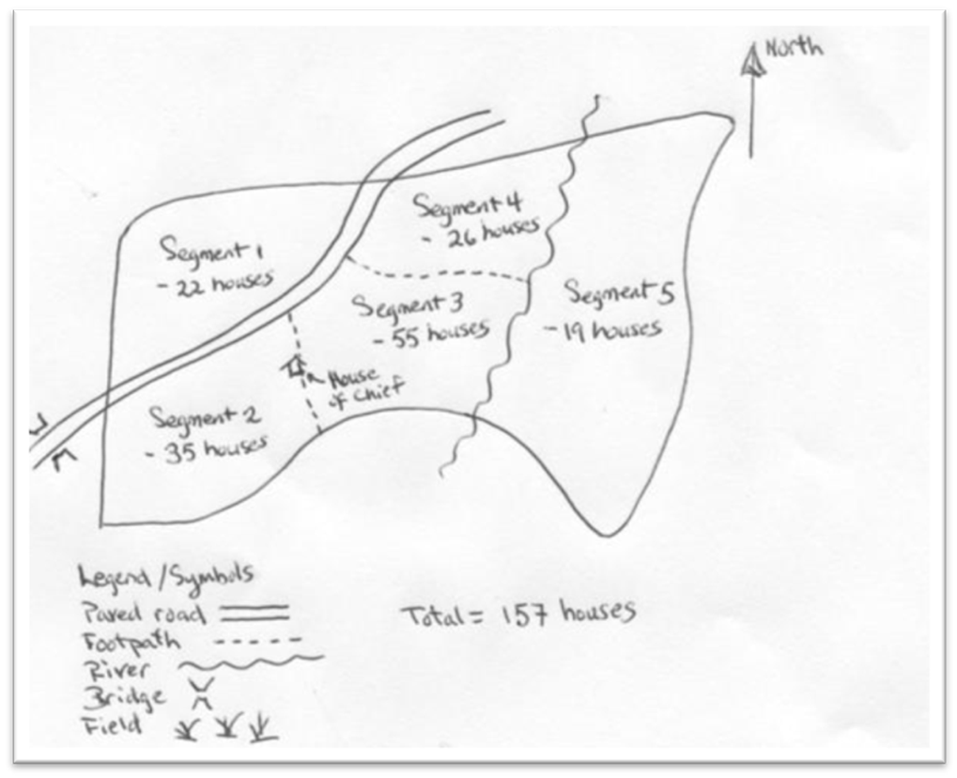
Étape 2. Numérotez les sections sur le plan.

Étape 3. Combien de sections y a-t-il ? | Étape 4. Voici la section dans laquelle vous allez dresser la liste des ménages :
2 | 2
3 | 1
4 | 3
5 | 4
6 | 2
7 | 5
8 | 7
9 | 3
10 | 2
11 | 1
12 | 1
13 | 12
14 | 1
15 | 5
16 | 14
17 | 16
18 | 10
19 | 4
20 | 5
21 | 18
22 | 4
23 | 20
23 | 15

